**Прокурор разъясняет**

**Опасность пала сухой травы**

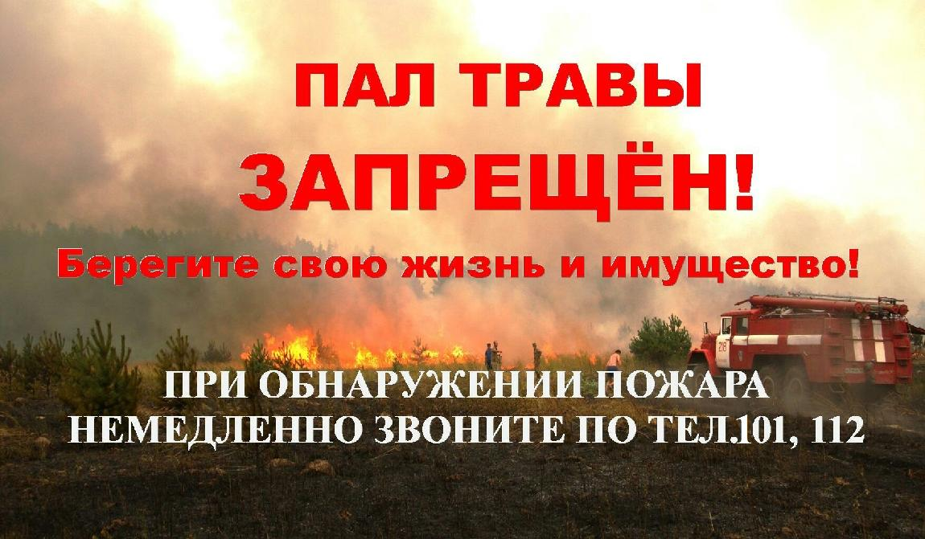

Весенние пожары влекут за собой целый ряд негативных последствий как для природы, так и для имущества и жизни человека. Пожарная служба ежегодно информирует граждан о необходимости соблюдать меры безопасности при обращении с огнем на полях, вдоль дорог и в других пожароопасных местах.

Практически всегда палы травы происходят по вине человека. Сухая растительность может легко воспламениться от оставленного без присмотра костра, непотушенной сигареты или случайно брошенной спички. Поджог сухой травы может происходить в разных объемах и повлечь за собой различные по тяжести последствия, в связи с чем мера ответственности за такие действия определяется всегда в индивидуальном порядке. Обращаться с огнем нужно соблюдая ряд правил:

- утилизация мусора путем сжигания допускается в специальном мусоросжигателе или яме;

- разведение костра для приготовления пищи допускается путем использования специальных приспособлений (металлические или керамические чаши, поддоны);

- также нельзя осуществлять выжигание сухой травы.

За пал травы в Российской Федерации граждане могут быть привлечены к административной ответственности по статьям 8.32 (Нарушение правил пожарной безопасности в лесах) и 20.4 (Нарушение требований пожарной безопасности) Кодекса об административных правонарушениях Российской Федерации.

За уничтожение или повреждение имущества по неосторожности, нарушение требований пожарной безопасности, уничтожение или повреждение лесных насаждений предусмотрена уголовная ответственность по статьям 168, 219 и 261 Уголовного кодекса Российской Федерации.